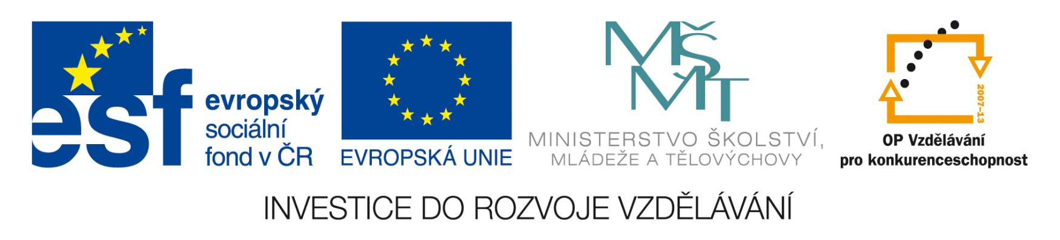

Ústav lékařské biofyziky Lékařské fakulty UK v Hradci Králové

ve spolupráci s

Českou společností lékařské fyziky ČLS JEP

pořádá v rámci projektu
Prohloubení odborné spolupráce a propojení ústavů lékařské biofyziky na lékařských fakultách v České republice

odbornou stáž na téma:

E-podpora výuky lékařské biofyziky

aneb
naše zkušenosti s počítačem podporovanou výukou a využíváním elektronických vzdělávacích materiálů

Stáž se koná:

Ve středu 30. května 2012 od 9.00 hod

v počítačové učebně ÚLB
budova teoretických ústavů LF UK, Šimkova 870, Hradec Králové 1

Program odborné stáže

E-podpora výuky lékařské biofyziky

30. 5. 2012 počítačové učebny ÚLB

9.00 – 9.50 Prezence
9.50 – 10.00 Úvodní slovo (doc. Josef Hanuš)
10.00 – 11.00 Využití konceptu mnohastupňového e-learningu
(MUDr. Tomáš Nosek – obhajoba dizertační práce)
11,00 – 11,20 Volná diskuze
11.20 – 12.00 Lékařská informatika ve volitelných předmětech
(MUDr. Vladimír Mašín)
12.00 – 12,10 Volná diskuze
12.10 – 12,50 Polední přestávka
12.50 – 13,20 Školní ambulantní informační systém
(doc. Josef Hanuš)
13.30 – 13,40 Volná diskuze
13,40 – 14.40 Workshop – LMS Moodle ve výuce biofyziky
(Mgr. Jiří Záhora)
14.40 – 14,50 Volná diskuze a slovo na závěr teoretické části
14,50 – 17,00 Praktické ukázky řešení
(Mgr. Aleš Bezrouk)

Občerstvení bude zajištěno.
Spojení:
Magistrát
města
Na Hradě
Od nádraží ČD či ÚAN: trolejbus č. 2, 3, 6, 7, autobus č. 12, 17 – všechny do stanice „Magistrát města“

Parkování:
ve dvoře LF zdarma (u brány nahlaste návštěvu na ÚLB)

